Система диспетчеризації Металообробки
Прецедент D1: планування нового замовлення
Версія <1.0>

Лист змін
Дата | Версія | Опис | Автор
<07/12/22> | <1.0> | Звіт про виконання лабораторної роботи № 3 | Мацкевич Р.Г.

Зміст
1. Структуризація варіантів використання 4
2. Реєстр варіантів використання 6
3. Конкретизація варіантів використання 7
3.1 M1. Реєстрація замовлення 7
3.2 M2. Зміна замовлення 7
3.3 M3. Видалення замовлення 7
3.4 M2. Запит про замовлення 8
3.5 D1. Планування нового замовлення 8
3.6 D2. Корекція плану 9
3.7 D3. Планування термінового замовлення 9
3.8 D4. Видача змінного завдання 9
3.9 C1. Призначення виконавців 10
3.10 C2. Фіксація результатів 10

Короткий опис варіантів використання

Структуризація варіантів використання
Аналіз варіантів використання виявив такі взаємозв'язки.
1. Варіанти використання «Реєстрація замовлення» і «Реєстрація термінового замовлення» не містять принципових відмінностей і виконуються зазвичай технологами, тому було прийнято рішення ввести новий варіант використання «Реєстрація стандартного замовлення», залишити прецедент «Реєстрація замовлення», як основний, узагальнюючий знову введений прецедент і прецедент « Реєстрація термінового замовлення »(див. рис. 1).
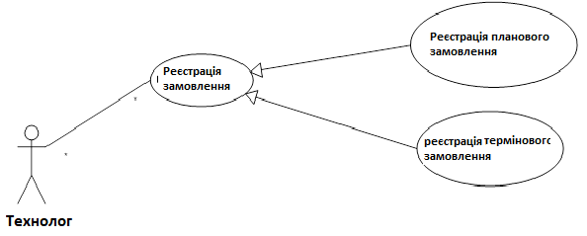
Рис. 1. Узагальнення варіантів використання реєстрації замовлення.
2. Варіант використання «Планування термінового замовлення» заснований на базовому прецедент «Планування нового замовлення», але містить більше складну логіку обробки. Тому було прийнято рішення пов'язати зазначені прецеденти розширюють ставленням. Крім того, прецедент «Планування термінового замовлення» використовує логіку прецеденту «Корекція плану». Тому було прийнято рішення пов'язати зазначені прецеденти ставленням включення, але з використанням ще 1 особи «гол. інженеру» (див. Рис. 2).
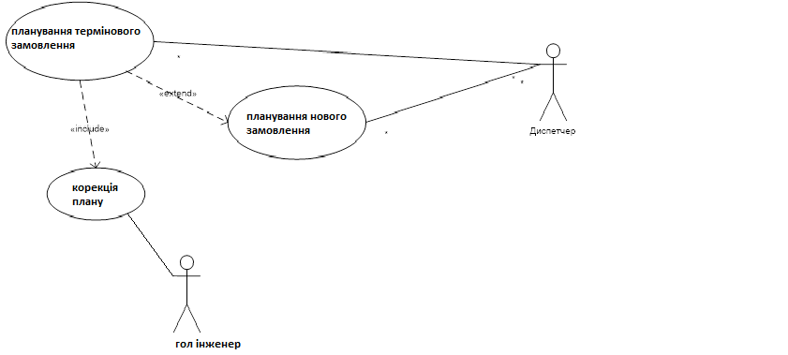Рис. 2. Аналіз зв'язків розширення і включення для варіантів використання планування замовлення.
3. Виявлено пропущені асоціація між Диспетчером і прецедентами «Змінити замовлення», «Видалити замовлення», між гол. інженером і прецедентом «Видалити замовлення», між Технологом і прецедентом «Корекція плану». Дані асоціації дозволяють здійснювати необхідні зворотні зв'язки між функціями системи.
Результуюча діаграма варіантів використання показана на рис. 3.

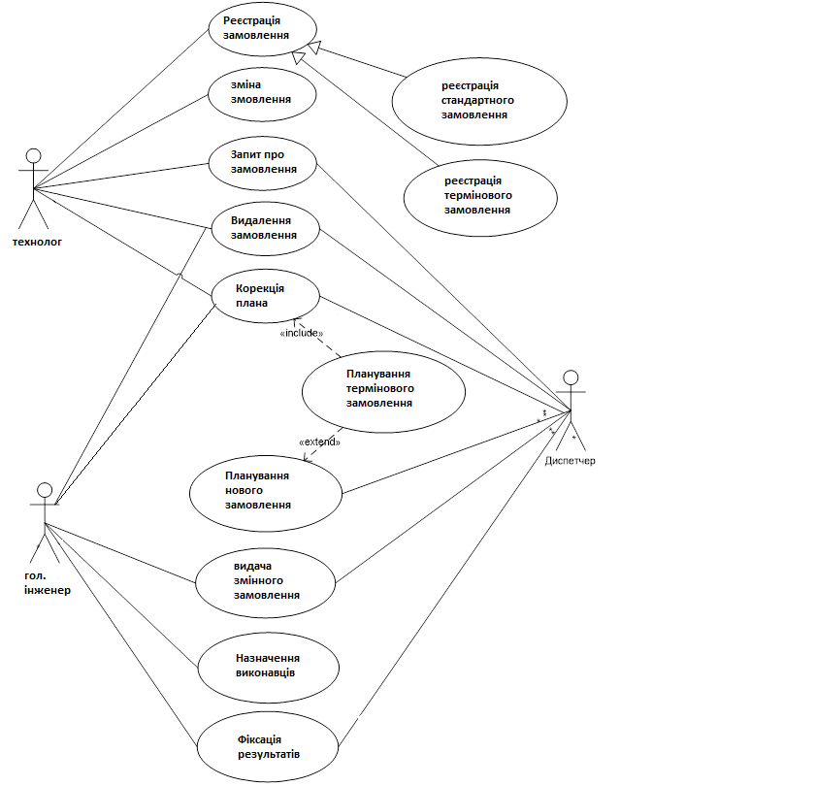
Рис. 3. Модифікована діаграма прецедентів системи

Реєстр варіантів використання
За результатами аналізу, зробленого в параграфі «Помилка: джерело перёкрестной посилання не знайдено» було прийнято рішення про виключення двох варіантів використання: «Реєстрація стандартного замовлення» і «Реєстрація термінового замовлення», тому що здійснювані в них активності відрізняються малоістотно. Їх функціональність зводиться до функціональності прецеденту «Реєстрація замовлення». Результуючий список варіантів використання показаний в таблиці 1.
Табл. 1. Реєстр вариантов использования
Код | Основний актор | Найменування | Формулювання
M1 | Технолог | Реєстрація замовлення | Цей варіант використання дозволяє Технологу передавати в виробництво нові замовлення
M2 | Технолог | Зміна замовлення | Технолог може відкоригувати інформацію про замовлення у виробництві
M3 | Технолог | Видалення замовлення | При необхідності зняття замовлення з виробництва Технолог або диспетчер викликає функцію «Видалення замовлення».
M4 | Технолог або Диспетчер | Запит про замовлення | Використовується Технологом або диспетчером для пошуку потрібної інформації про стан замовлення у виробництві, необхідної для клієнта.
D1 | Диспетчер | Планування нового замовлення | Диспетчер розміщує знову надійшов від Технолога замовлення в план в «хвіст» черги
D2 | Диспетчер | Корекція плану | Диспетчер коригує план при появі будь-яких нестиковок
D3 | Диспетчер | Планування термінового замовлення | Диспетчер розміщує знову надійшов від Технолога в необхідний час; чергу замовлень зміщується
D4 | Диспетчер | Видача змінного завдання | Диспетчер формує змінне завдання для майстра цеху
С1 | Гол. Інженер | Призначення виконавців | Гол. Інжене призначає виконавцям (цехового персоналу) роботи з змінного завдання
С1 | Гол. Інженер | Фіксація результатів | Гол. Інженер фіксує результати виконання роботи цеховим персоналом

Конкретизація варіантів використання

M1. Реєстрація замовлення
M1 | Технолог | Реєстрація замовлення | Цей варіант використання дозволяє Технологу передавати в виробництво нові замовлення
Основна діюча особа: Технолог.
Інші учасники прецеденту: відсутні
Зв'язки з іншими варіантами використання:відсутні
Короткий опис.
Даний варіант використання дозволяє Технологу реєструвати і передавати в виробництво нові замовлення. Кожне замовлення в електронній формі містить дату необхідної готовності і упорядкований перелік робіт із зазначенням протяжності кожної з них в часі. Термінові замовлення позначаються ознакою «Терміново». Термінові замовлення необхідно виконати в термін, можливо, навіть на шкоду звичайним замовленням. Для інших замовлень дата необхідної готовності повинна носить рекомендаційний характер.
Роботи на замовлення вибираються з довідника робіт. Часи робіт розраховуються автоматично. Для забезпечення можливості розрахунку технолог повинен вказувати додаткові властивості замовлення і його робіт, такі, як тираж, формат, кількість основних кольорів, кількість сумішевих квітів, кількість фальців (згинів) і т.ін.

M2. Зміна замовлення
M2 | Технолог | Зміна замовлення | Технолог може відкоригувати інформацію про замовлення у виробництві
Основна діюча особа: Технолог.
Інші учасники прецеденту: Диспетчер
Зв'язки з іншими варіантами використання:відсутні
Короткий опис.
Даний варіант використання дозволяє технологу внести зміни в описи замовлень, які перебувають у провадженні.
Для замовлень, роботи над якими ще не почалися, можливі зміни будь-яких параметрів замовлення: тиражу, набору робіт, параметрів робіт, дати готовності та ін.
Для замовлень, виконання яких уже розпочалося, існують такі обмеження. Статус замовлення, переданої у виробництво, як «звичайний», не може бути змінений на «строковий». Плановий термін виконання не може бути зрушене назад по часовій шкалі. Забороняються будь-які зміни в описах робіт, які вже розпочато.
Диспетчер повідомляється про результати змін.

M3. Видалення замовлення
M3 | Технолог | Видалення замовлення | При необхідності зняття замовлення з виробництва технолог або диспетчер викликає функцію «Видалення замовлення».
Основна діюча особа: Технолог.
Інші учасники прецеденту: Диспетчер; Майстер цеху
Зв'язки з іншими варіантами використання:відсутні
Короткий опис.
Даний варіант використання дозволяє Технологу знімати замовлення з виробництва. Для замовлень, роботи над якими ще не почалися, видаляється вся інформація. Для замовлень, виконання яких уже розпочалося, видаляється планова інформація про роботи, які ще не розпочато.
Про видалення замовлень Система автоматично інформують диспетчера і майстра цеху.

M2. Запит про замовлення
M4 | Технолог | Запит про замовлення | Використовується Технологом для пошуку потрібної інформації про стан замовлення у виробництві, необхідної для клієнта.
Основна діюча особа: Технолог, або Диспетчер.
Інші учасники прецеденту: відсутні
Зв'язки з іншими варіантами використання:відсутні

Короткий опис.
Даний варіант використання дозволяє Технологу дізнаватися про плани виробництва замовлення, а також про фактичні результати виконання робіт над замовленням. Так як Технолог не завжди має доступ до комп'ютеризованих робочого місця, даний варіант використання повинен бути доступний також і Диспетчер, для консультування Технолога по телефону.

D1. Планування нового замовлення

D1 | Диспетчер | Планування нового замовлення | Диспетчер розміщує знову надійшов від Технолога замовлення в план в «хвіст» черги
Основна діюча особа: Диспетчер.
Інші учасники прецеденту: відсутні
Связи с другими вариантами использования: расширяется прецедентом «D3. Планирование срочного заказа».
Короткий опис.
Система повідомляє Диспетчера про наявність знову надходження замовлення і відображає список робіт на замовлення, їх тривалість і плановий термін замовлення. Диспетчер спостерігає завантаження ресурсів на діаграмі завантаження устаткування. Кожен ресурс відображається у вигляді лінійки завантаження ресурсу - лінії часу із зазначенням вільних і зайнятих промежутков. Для кожної з робіт замовлення Диспетчер здійснює:
- вибір ресурсу (доступні тільки сумісні ресурси),
- розміщення роботи на вільний проміжок (сукупність вільних проміжків) лінійки завантаження ресурсу.
Система стежить за тим, щоб дотримувалася послідовність робіт всередині замовлення. Якщо робота замовлення вміщується всередині зміни, роботі зіставляється завдання. В іншому випадку роботі зіставляється сукупність завдань (їх загальна протяжність може займати кілька днів).

D2. Корекція плану

D2 | Диспетчер | Корекція плану | Диспетчер коригує план при появі будь-яких нестиковок
Основна діюча особа: Диспетчер.
Інші учасники прецеденту: Технолог
Зв'язки з іншими варіантами використання: Включається прецедентом «D3. Планування термінового замовлення ».
Короткий опис.
Система повідомляє Диспетчера про наявність замовлення, який був раніше запланований, але з яким сталася позапланова сітуація1. Система окремо відображає список вже виконаних робіт на замовлення і список робіт, що залишилися із зазначенням їх тривалості. Залежно від статусу замовлення, Диспетчер планує залишилися роботи так, як це передбачено прецедентом D2, або D4. Система автоматично повідомляє Технолога про всі зміни в планах робіт на замовлення.

D3. Планування термінового замовлення
D3 | Диспетчер | Планування термінового замовлення | Диспетчер розміщує знову надійшов від Технолога в необхідний час; чергу замовлень зміщується
Основна діюча особа: Диспетчер.
Інші учасники прецеденту: відсутні
Зв'язки з іншими варіантами використання: Розширює прецедент «D1. Планування замовлення ». Включає прецедент «D2. Корекція плану ».
Короткий опис.
Система повідомляє Диспетчера про наявність знову надходження замовлення в статусі «Строковий». В цілому послідовність виконання прецеденту відповідає базовому прецеденту. Виняток полягає в тому, що при аналізі вільних і зайнятих проміжків зайнятим вважається проміжок, в якому вже присутні завдання інших термінових замовлень. Завдання звичайних замовлень ігноруються.
Після закінчення планування замовлення Система аналізує список колізій. Колізія, в даному контексті, - це перетин завдання знову запланованого і завдання раніше запланованого замовлень. Система становить список замовлень, які увійшли в колізію з знову запланованим замовленням. По кожному з них запускається прецедент «Корекція плану».

D4. Видача змінного завдання
D4 | Диспетчер | Видача змінного завдання | Диспетчер формує змінне завдання для майстра цеху
Основна діюча особа: Диспетчер.
Інші учасники прецеденту: Майстер цеху
Зв'язки з іншими варіантами використання: відсутні
Короткий опис.
Диспетчер, підготувавши необхідну планову інформацію на необхідний календарний період (проміжок з 8, або 12 годин на поточні, або чергові добу), тобто зміну, формує документ «Змінне завдання». Диспетчер обирає зміну і цех. Документ збирається Системою автоматично по раніше введеної Диспетчером інформації. Змінне завдання автоматично направляється Майстру цеху.

C1. Призначення виконавців
С1 | Гол. Інженер | Призначення виконавців | Гол. Інженер призначає виконавцям (цехового персоналу) роботи з змінного завдання
Основна діюча особа: Майстер цеху
Інші учасники прецеденту: відсутні
Зв'язки з іншими варіантами використання: відсутні
Короткий опис.
Майстер цеху працює на підставі змінного завдання. У змінному завданні зазначено перелік замовлень, які необхідно виконати за зміну, а також перелік робіт по кожному з замовлень з точним часом початку і закінчення кожної з робіт. Майстер цеху повинен призначити на кожну з робіт виконавців (з довідника працівників цеху). У разі, якщо робота вимагає декількох виконавців, Майстер цеху вказує старшого (відповідального).

C2. Фіксація результатів
С1 | Гол. Інженер | Фіксація результатів | Гол. Інженер фіксує результати виконання роботи цеховим персоналом
Відповідальний працівник, виконавши чергове завдання, звітує перед Майстром цеху. Майстер цеху заносить результати виконання завдання (час початку, час закінчення, відсоток виконання роботи) в режимі реального часу.
У разі, якщо Майстер цеху в процесі виконання роботи бачить, що робота імовірно затягнеться, він вносить інформацію про це в систему. Система оперативно повідомляє Диспетчера.
У разі, якщо настав плановий термін виконання завдання, а дані протягом 5 хвилин не внесені - Система оперативно повідомляє Диспетчера про потенційну проблему.

Найближча асоціація - планування робіт проекту з розміщенням на ресурсах на основі діаграми Ганта в пакеті програм MS Project.

